OGNI INDICAZIONE È FIRMATA APIR!

San Marino (Headquarter) - APIR è un’azienda di riferimento nel settore dell’ospitalità e del residenziale per la produzione di segnaletica da interno, da esterno e segnaletica di sicurezza a livello nazionale ed internazionale. La segnaletica garantisce una comunicazione visiva efficace che ha l’obiettivo di fornire la massima informazione possibile agli ospiti per guidarli in un percorso che sia semplice e intuitivo. Al contempo la segnaletica deve essere espressione dell’identità del marchio, in grado di coniugare la funzionalità all’estetica per valorizzarne l’ambiente in cui viene inserita. La filosofia aziendale di APIR mira a proporre al mercato soluzioni in grado di valorizzare la segnaletica in qualità di strumento di informazione al pubblico ed elemento di arredo e design, espressione della creatività e di un elevato impatto estetico.

Come afferma Pietro Angelini, Titolare di APIR “Il nostro obiettivo è creare una segnaletica rispettosa del tempo e del luogo, che sappia valorizzare l’ambiente e il progetto anche nella scelta del carattere, delle forme e dei colori. Una segnaletica che funziona bene è quella che non si vede se non quando ti serve incontrarla, che l’occhio accoglie quando serve l’informazione e che c’è, esiste, quando l’utente ha bisogno di orientarsi. Segnaletica sempre presente ma mai invasiva”.

La segnaletica è presente in ogni ambiente. Il primo ricordo di un cliente quando arriva in hotel? L'insegna esterna! L’obiettivo di APIR è rendere memorabile la brand image della struttura proponendo così al mercato un’ampia selezione di proposte che si caratterizzano per la varietà di stile, forma e materiali utilizzati. APIR propone originali targhe da esterno a bandiera, con illuminazione a led o tradizionale lettering da esterno per creare un ingresso accogliente ed attraente. Ogni segnaletica può essere personalizzata: nel font, da quelli tradizionali a quelli più lineari, minimali e contemporanei, e nella forma, dal classico fino al sempre più richiesto lettering.
Grazie alle linee di segnaletica esterna direzionale è possibile anche realizzare una serie di totem o insegne da inserire negli spazi aperti per condurre con facilità i clienti verso i servizi offerti dall’hotel.

E una volta che il cliente entra in hotel? Ovviamente ricerca le indicazioni! Entra in gioco la segnaletica APIR per identificare le diverse aree e gli spazi interni. Questo tipo di segnaletica richiede una particolare attenzione al dettaglio ed esperienza nel capire il bisogno del cliente, realizzando soluzioni nelle quali le informazioni vengano mostrate e recepite in maniera chiara. Grazie al background consolidato nel settore, APIR è capace di creare prodotti in grado di soddisfare la parte funzionale unita al design Made in Italy.

La produzione APIR si caratterizza per lo sviluppo di collezioni uniche che prediligono materie prime di qualità, come ottone, acciaio, plexiglass, ferro ed alluminio.

Quale segnaletica non può assolutamente mancare in qualsiasi ambiente? Quella di sicurezza. “Anche la segnaletica di sicurezza deve essere coerente con l’interior e il design del progetto, rispettosa delle norme vigenti e deve poter comunicare in maniera efficace e chiara tutte le informazioni utili, afferma Pietro Angelini”. L’azienda offre così una gamma completa di pannelli e simboli adatti ad ogni tipologia di struttura ricettiva: ristoranti, hotel, centri commerciali, uffici e locali pubblici. APIR propone diverse soluzioni stilistiche, dalle classiche in vetro ad insegne in metallo verniciato che riprendano i colori e il design della struttura, dalle insegne normative alle più importante planimetria di esodo. La scelta di un’insegna di sicurezza studiata su misura è il risultato di una migliore percezione che il cliente ha dell’ambiente.

APIR si posiziona così sul mercato come principale fornitore e produttore di segnaletica collaborando con i più prestigiosi studi di architettura e di interior design e i principali player nel settore dell’hotellerie, offrendo soluzioni di qualità. Tra artigianato e industria, APIR utilizza tecnologie e materiali all’avanguardia, proponendo soluzioni ad hoc non solo per gli alberghi, ma anche per ristoranti, residenze e villaggi turistici per rendere gli ambienti più curati, accoglienti e confortevoli.

Per APIR ogni richiesta è personalizzata! L’azienda ha realizzato prestigiosi progetti esclusivi sia in Italia che all’estero, sviluppando il complesso sistema segnaletico richiesto dal Committente, rimanendo sempre coerenti con lo stile della struttura.

I dettagli contano, anche quelli che sembra di non vedere!

____________

Una selezione di segnaletica da interno ed esterno APIR:

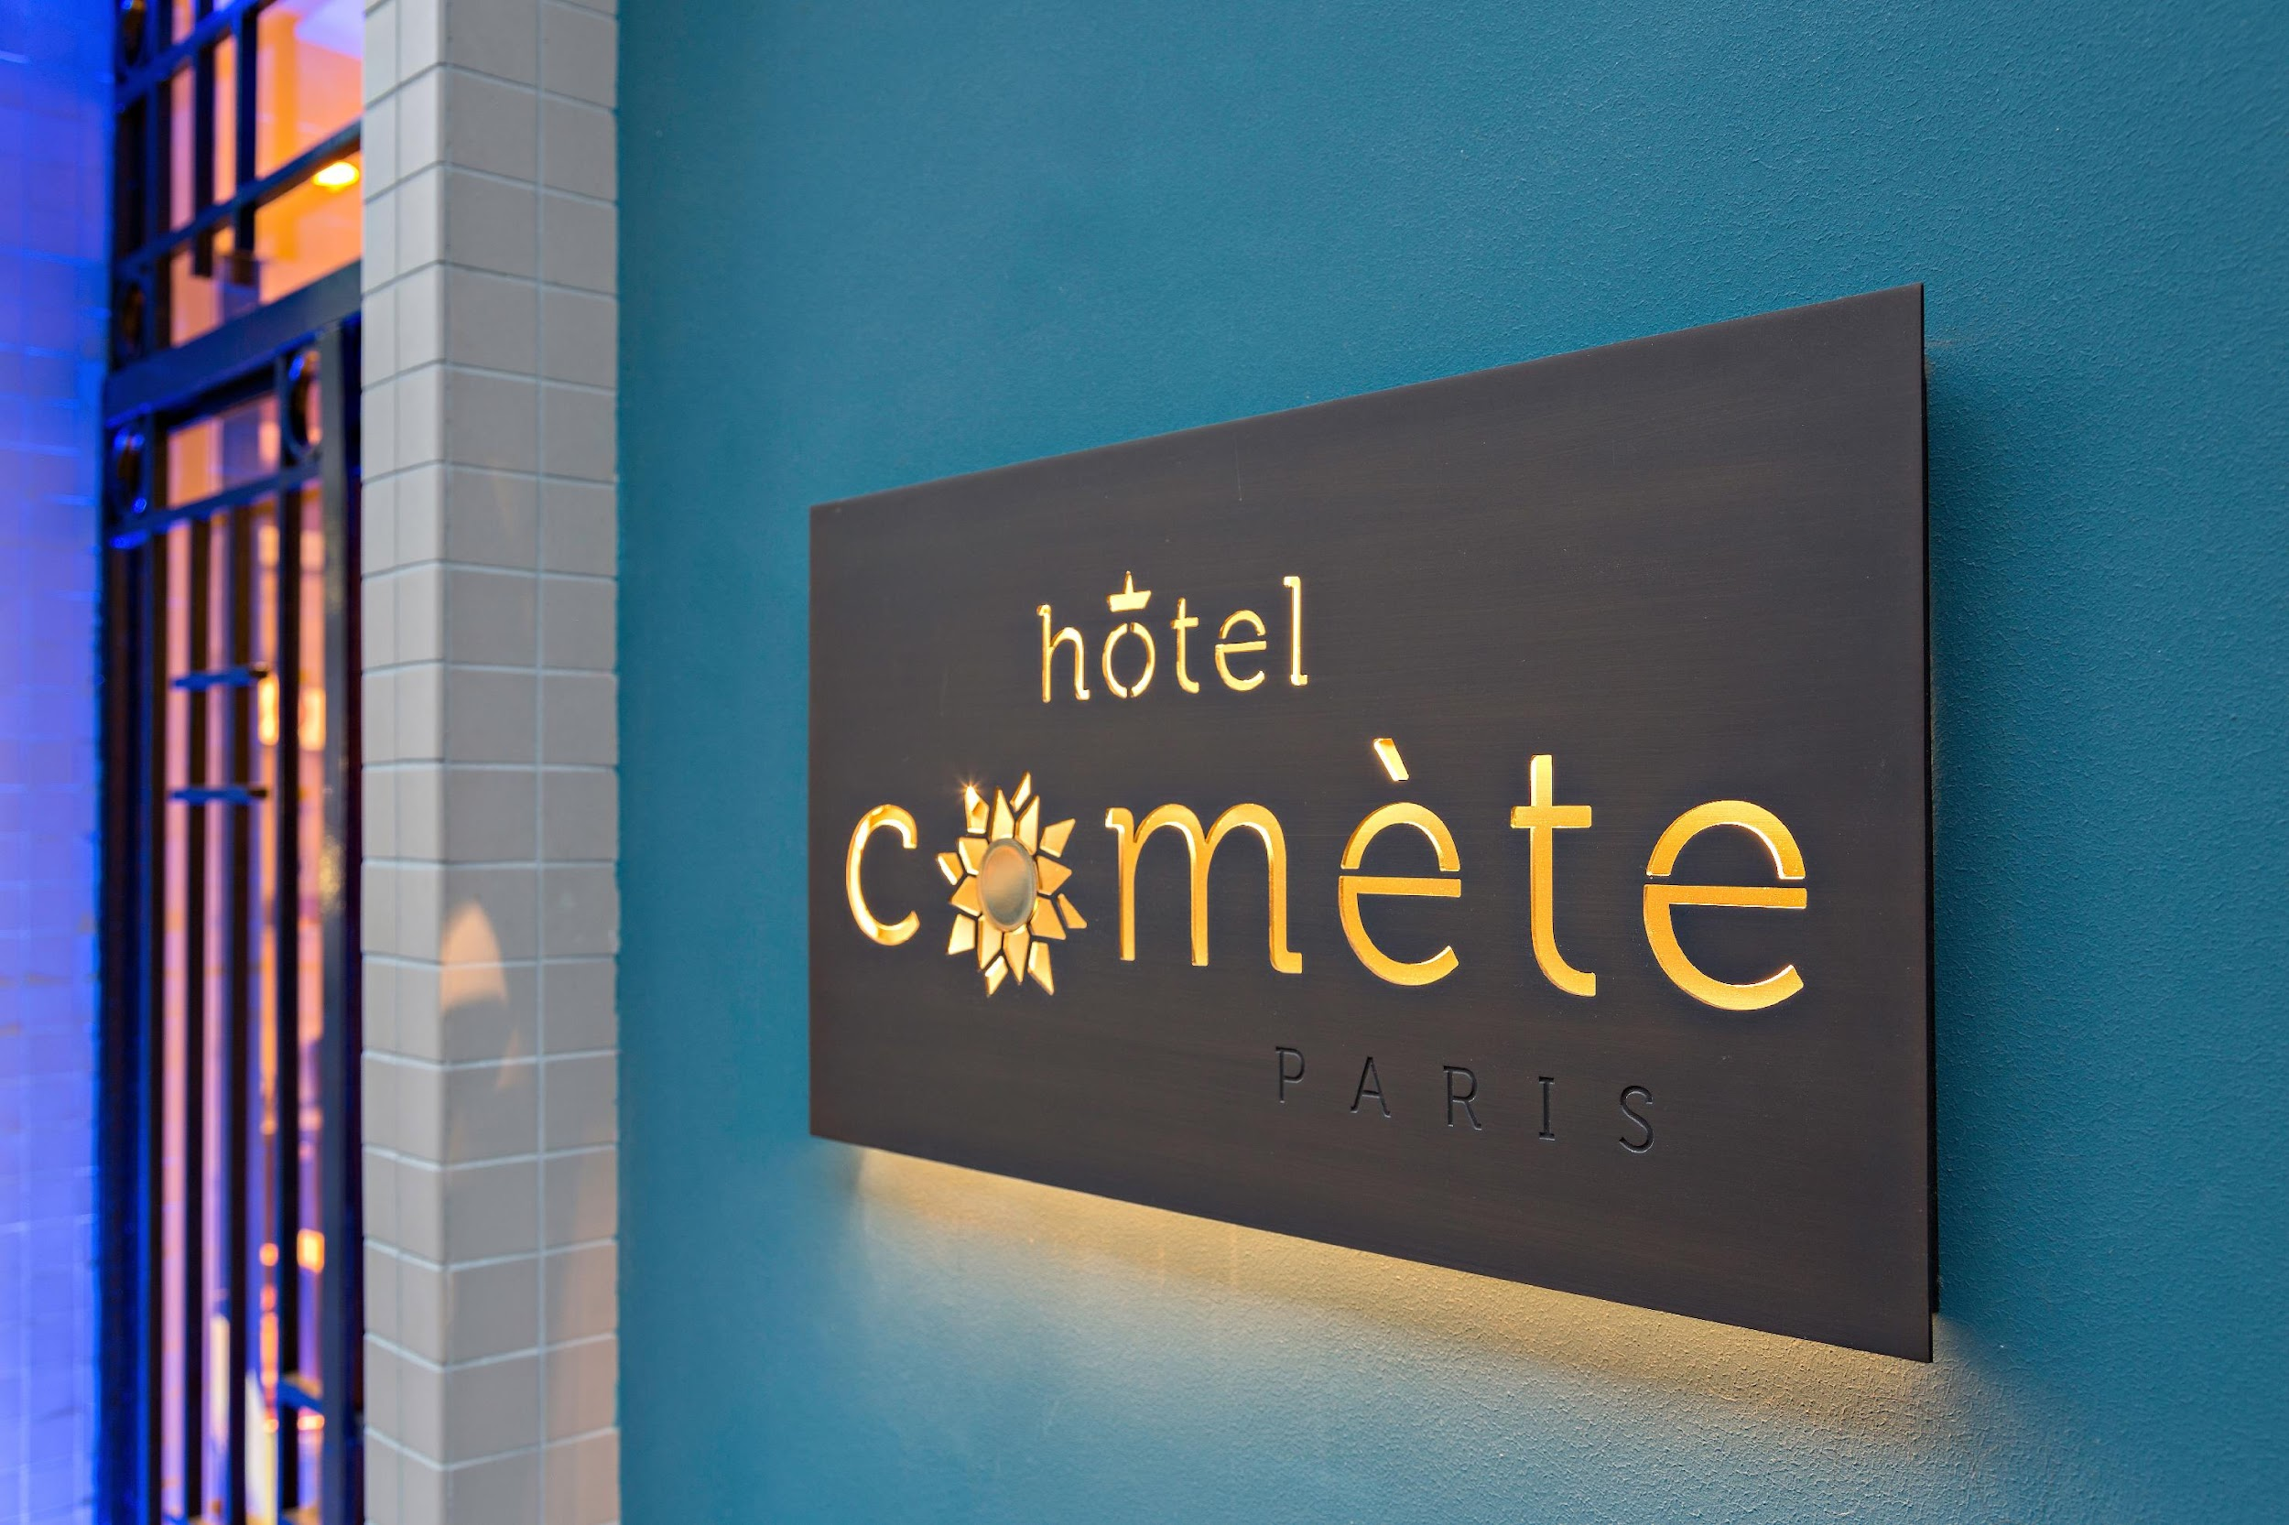
COMET. Segnaletica da esterno. Referenza progetto Hotel Comète Parigi.

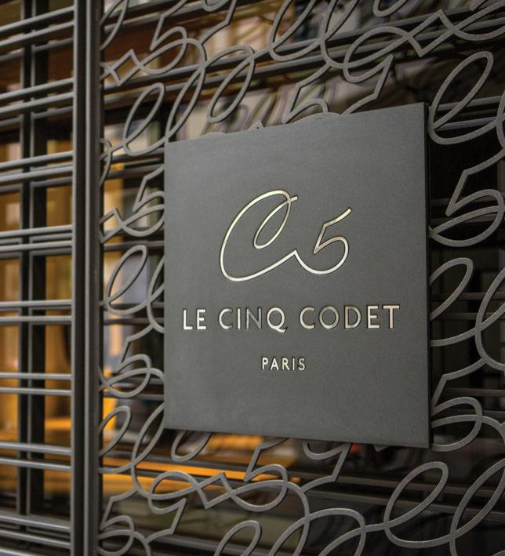
OKAY. Segnaletica da esterno. Referenza progetto Hotel Le Cinq Codet Parigi.

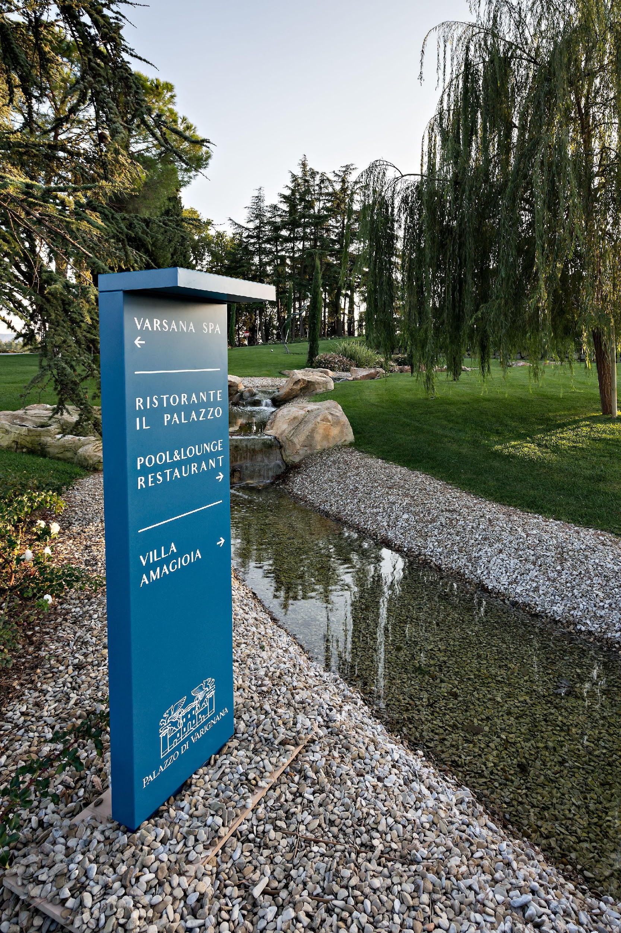
SPEAK. Segnaletica da esterno. Referenza progetto Palazzo di Varignana, (BO), Italia.

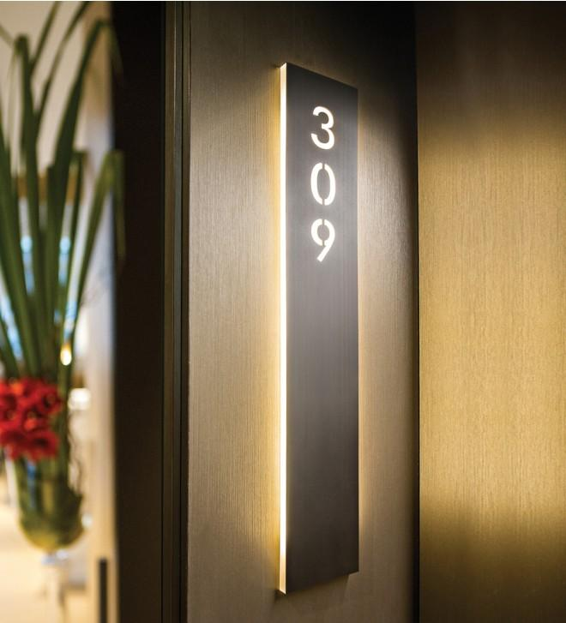
STRIPE. Segnaletica da interno.

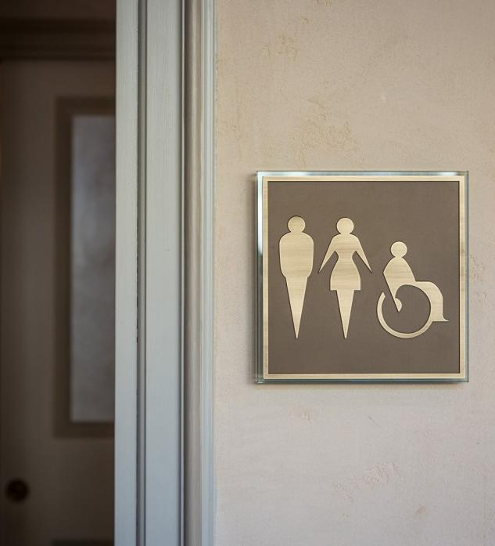
DIVA. Segnaletica da interno.

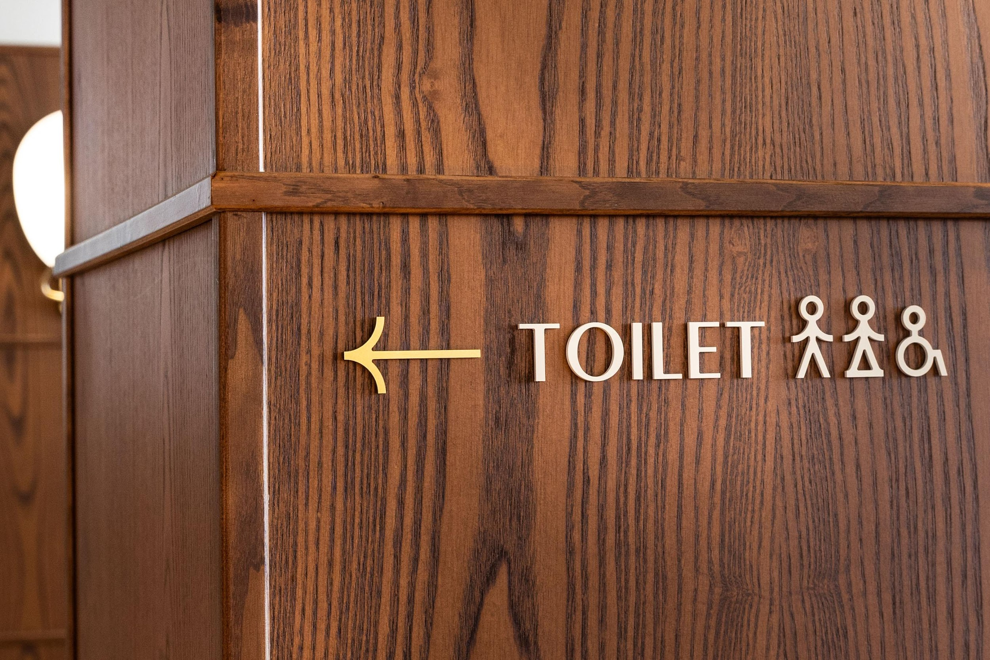
LET. Segnaletica da interno.

Scopri gli altri prodotti nel catalogo APIR.

Chi Siamo

APIR, dal 1918, disegna, produce e vende segnaletica da interno e da esterno, complementi d’arredo, accessori ed interruttori elettrici per hotel, appartamenti, ville ed uffici di lusso in Italia e in tutta Europa. Un’azienda artigiana, nata come incisoria, con una consolidata storia familiare, giunta oggi alla terza generazione, con sede e sito produttivo ad Acquaviva nella Repubblica di San Marino.

APIR
San Marino (Italia)
Via Prato delle Valli, 58
47892 Acquaviva Repubblica di San Marino

Per richiesta stampa e interviste personalizzate:

OGS SRL PUBLIC RELATIONS & COMMUNICATION
Via Koristka 3, 20154 Milano, (Italy)
Ph. +39 023450605
http://www.ogscommunication.com - info@ogscommunication.com
press.ogscommunication.com

